**г. Нур-Султан «__» _________ 2020 года**

**Основание:**

Соглашение по реализации интеграции «ПРОЕКТА Х» с Государственной базой данных «Физические лица» Министерства юстиции Республики Казахстан посредством шлюза и внешнего шлюза «электронного правительства» Министерства цифрового развития, инноваций и аэрокосмической промышленности Республики Казахстан от «__» _______ 2019 года (далее ─ Соглашение).

**Наименование объектов:**

Шлюз «электронного правительства» (далее – ШЭП) и внешний шлюз «электронного правительства» (далее – ВШЭП) Министерства цифрового развития, инноваций и аэрокосмической промышленности РК, Платформа для реализации «ПРОЕКТА Х» (далее - «ПРОЕКТА Х») и Государственная база данных «Физические лица» Министерства юстиции РК (далее - ГБД ФЛ).

**Место проведения тестирования:**

Удаленная видеоконференц-связь посредством приложения Zoom, дата и время начала: 09 июля 2020 года 15:00 часов.

**Метод тестирования:**

Производилась передача сведений о физических лицах из ГБД ФЛ в «ПРОЕКТА Х»

## Сценарий тестирования:

|  |  |  |  |
| --- | --- | --- | --- |
| № п/п | Действия | | Результат |
| Тестирование по получению сведений о физических лицах  (сервис GBDFL_UniversalServiceSync ) | | | |
|  | Пользователь Физическое лицо авторизовался посредством ЭЦП в «ПРОЕКТА Х». | Успешно | |
|  | Пользователь нажатием кнопки «Запросить согласие» - «Согласие на использование персональных данных» заполняет поле «ИИН»» и формирует запрос | Успешно | |
|  | Формирование «ПРОЕКТА Х» запроса в ГБД ФЛ сведений по ИИН о физицеском лице | Успешно | |
|  | Трансляция запроса ВШЭП в ШЭП | Успешно | |
|  | Трансляция запроса ШЭП в ГБД ФЛ | Успешно | |
|  | Обработка полученного запроса на стороне ГБД ФЛ и формирование ответа сведений о физическом лице | Успешно | |
|  | Передача ответа ГБД ФЛ в ШЭП | Успешно | |
|  | Трансляция ШЭП ответа ГБД ФЛ в ВШЭП | Успешно | |
|  | Трансляция ВШЭП ответа ГБД ФЛ в «ПРОЕКТА Х» | Успешно | |
|  | Обработка в «ПРОЕКТА Х» полученного массива значений сведений о физических лицах. Использование данных о физических лицах в составе шаблонов контракта. Ф.И.О., номер удостоверения личности, дата выдачи удостоверения личности, орган выдачи удостоверения личности, адрес регистрации. | Успешно | |

## Результат тестирования:

Интеграционное взаимодействие между «ПРОЕКТА Х» с ГБД ФЛ посредством ШЭП/ВШЭП соответствует требованиям и не содержит ошибок реализации (Приложение 1).

Ожидаемые результаты, указанные в сценарии, в процессе тестирования были успешно достигнуты.

Тестирование прошло успешно, реализация интеграции соответствует Соглашению.

**Заключение о результатах тестирования:**

Признать успешным тестирование взаимодействия между «ПРОЕКТА Х» с Государственной базой данных «Физические лица» МЮ РК посредством шлюза и внешнего шлюза «электронного правительства» МЦРИАП РК в части передачи сведений о физических лицах.

Ввести «ПРОЕКТА Х» с Государственной базой данных «Физические лица» МЮ РК посредством шлюза и внешнего шлюза «электронного правительства» МЦРИАП РК в промышленную эксплуатацию с «_______»___________2020 года.

**От Министерства цифрового развития, инноваций и аэрокосмической промышленности РК:**

|  |  |  |  |
| --- | --- | --- | --- |
| **№** | **ФИО** | **Должность** | **Подпись** |
| 1. |  |  |  |
| 2. |  |  |  |
| 3. |  |  |  |
| 4. |  |  |  |

**От ТОО «123»:**

|  |  |  |  |
| --- | --- | --- | --- |
| **№** | **ФИО** | **Должность** | **Подпись** |
|  |  |  |  |
|  |  |  |  |
|  |  |  |  |
|  |  |  |  |
|  |  |  |  |
|  |  |  |  |

**От АО «Национальные информационные технологии»:**

|  |  |  |  |
| --- | --- | --- | --- |
| **№** | **ФИО** | **Должность** | **Подпись** |
|  | Ермекқызы С. | Директор Департамента [интеграционных и платформенных решений](https://portal.nitec.kz/company/structure.php?set_filter_structure=Y&structure_UF_DEPARTMENT=20124) |  |
|  | Ястребова Д.И. | Начальник Управления  [мобильных решений](https://portal.nitec.kz/company/structure.php?set_filter_structure=Y&structure_UF_DEPARTMENT=20126) Департамента интеграционных и платформенных решений |  |
|  | Ше А.А. | Главный специалист Управления межсистемного взаимодействия Департамента интеграционных и платформенных решений |  |

**От Министерства юстиции Республики Казахстан:**

|  |  |  |  |
| --- | --- | --- | --- |
| **№** | **ФИО** | **Должность** | **Подпись** |
|  | Ильясов А.Б. | Директор Департамента цифровизации и автоматизации государственных услуг |  |
|  | Смагулов М.Т. | Руководитель Управления сопровождения информационно-коммуникационной инфраструктуры Департамента цифровизации и автоматизации государственных услуг |  |
|  | Адисбекова Г.С. | Главный эксперт Управления сопровождения информационно-коммуникационной инфраструктуры Департамента цифровизации и автоматизации государственных услуг |  |

**От ТОО «Softcom Trade»:**

|  |  |  |  |
| --- | --- | --- | --- |
| **№** | **Ф.И.О.** | **Должность** | **Подпись** |
|  | Нуриманов Ж.Е. | Технический директор |  |
|  | Кунгожинов А.А. | Проект менеджер |  |

**Приложение 1**

**Результаты тестирования ИК-Усгули Smart Contract**

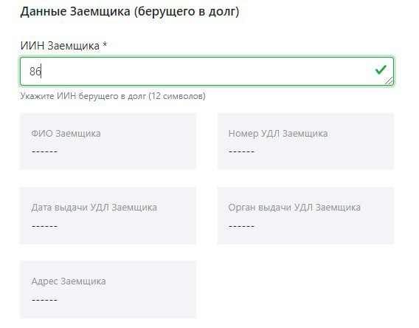

Рисунок 1 – Форма заполнения и отправки запроса

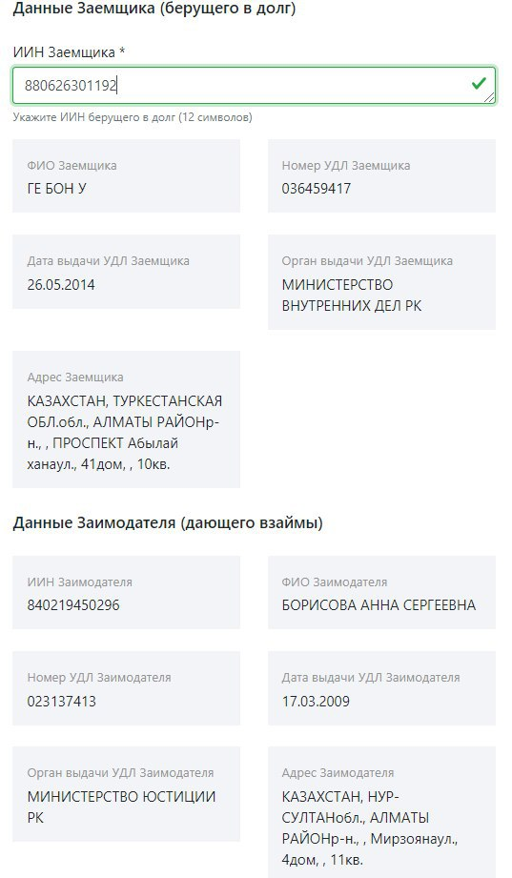

Рисунок 2 – Форма просмотра статусов запроса

**Результат тестирования ШЭП/ВШЭП**



Рисунок 3 – Ключ сервиса GBDFL_UniversalServiceSync